**/2.2 Mô tả chi tiết các use case**

**2.2.1. Mô tả Use case Xem danh mục theo đối tượng (Nguyễn Minh Đạt)**

| 1. Tên Use case  Xem danh mục theo đối tượng  2. Mô tả vắn tắt  Use case này cho phép khách hàng xem danh mục theo đối tượng là nam hoặc nữ hoặc trẻ em  3. Luồng sự kiện  3.1. Luồng cơ bản  1) Use case này bắt đầu khi khách hàng kích vào “Nam”, “Nữ”, hoặc “Trẻ em”. Hệ thống sẽ hiển thị ra danh mục quần áo theo từng đối tượng.  2) Khách hàng kích vào danh mục quần áo muốn tìm. Sau đó hệ thống sẽ lấy danh sách tên sản phẩm từ bảng DANHMUC liên quan đến danh mục khách hàng chọn hiển thị ra màn hình. Sau khi khách hàng thoát trang thì đồng thời Use case cũng kết thúc.  3.2. Các luồng rẽ nhánh  1) Tại bất kỳ thời điểm nào trong quá trình thực hiện use case nếu không kết nối được với cơ sở dữ liệu thì hệ thống sẽ hiển thị một thông báo lỗi và use case kết thúc.  4. Các yêu cầu đặc biệt  Không có.  5. Tiền điều kiện  Không có.  6. Hậu điều kiện  Không có.  7. Điểm mở rộng  Không có. |
| --- |

**2.2.2. Mô tả Use case Xem sản phẩm theo danh muc (Nguyễn Minh Đạt)**

| 1. Tên Use case  Xem sản phẩm đã chọn  2. Mô tả vắn tắt  Use case này cho phép khách hàng xem sản phẩm đã chọn.  3. Luồng các sự kiện  3.1. Luồng cơ bản  1) Use case này bắt đầu khi khách hàng kích chuột vào danh mục và chọn 1 danh mục con . Hệ thống sẽ lấy thông tin sản phẩm của danh mục con từ bảng SANPHAM: mã, tên, giá, mô tả sản phẩm và hiển thị lên màn hình . Use case kết thúc.  3.2. Các luồng rẽ nhánh  1) Tại bất kỳ thời điểm nào trong quá trình thực hiện use case nếu không kết nối được với cơ sở dữ liệu thì hệ thống sẽ hiển thị một thông báo lỗi và use case kết thúc.  4. Các yêu cầu đặc biệt  Không có.  5. Tiền điều kiện  Không có.  6. Hậu điều kiện  Không có.  7. Điểm mở rộng  Không có. |
| --- |

**2.2.4. Mô tả use case Tìm kiếm sản phẩm (Nguyễn Minh Đạt)**

| 1. Tên Use case  Tìm kiếm sản phẩm theo từ khóa  2. Mô tả vắn tắt  Use case này cho phép khách hàng tìm kiếm sản phẩm theo từ khóa (ví dụ: tên loại áo, chất liệu, ...)  3. Luồng các sự kiện  3.1. Luồng cơ bản  1) Use case này bắt đầu khi khách hàng kích chuột vào ô tìm kiếm trên thanh menu và nhập tên sản phẩm hoặc mã sản phẩm vào ô tìm kiếm. Hệ thống sẽ lấy thông tin về sản phẩm: mã sản phẩm, tên sản phẩm, hình ảnh, giá, mô tả, số lượng từ bảng SANPHAM để hiển thị lên màn hình. Use case kết thúc.  3.2. Luồng rẽ nhánh  1) Tại bước 2 trong luồng cơ bản, nếu tên sản phẩm hoặc mã sản phẩm không tồn tại trong bảng SANPHAM, hệ thống sẽ hiển thị dòng “Không tìm thấy sản phẩm phù hợp!”. Use case kết thúc.  2) Tại bất kỳ thời điểm nào trong quá trình thực hiện use case nếu không kết nối được với cơ sở dữ liệu thì hệ thống sẽ hiển thị một thông báo lỗi và use case kết thúc.  4. Các yêu cầu đặc biệt  Không có  5. Tiền điều kiện  Không có  6. Hậu điều kiện  Không có.  7. Điểm mở rộng  Không có. |
| --- |

**2.2.5. Mô tả use case Thêm sản phẩm vào giỏ hàng(Nhữ Đình Chiến)**

| 1.Tên use case  Thêm sản phẩm vào giỏ hàng  2.Mô tả vắn tắt  Use case này cho phép người dùng(khách hàng) thêm sản phẩm vào bảng GIOHANG  3.Luồng các sự kiện  3.1.Luồng cơ bản  1)Use case này bắt đầu khi khách hàng kích vào xem 1 sản phẩm.Hệ thống sẽ thấy thông tin sản phẩm từ bảng SANPHAM hiển thị lên màn hình giao diện về sản phẩm(tên sản phẩm,hình ảnh,thông tin chi tiết về sản phẩm,thông tin về size,màu sắc,số lượng để người dùng chọn)  2)Người dùng sẽ chọn size,màu sắc,số lượng rồi bấm vào nút ‘‘Thêm vào giỏ’’.Hệ thống sẽ lấy thông tin và thêm sản phẩm vào bảng GIOHANG và hiển thị màn hình ‘‘Thêm vào giỏ thành công’’.Use case kết thúc.  3.2.Luồng rẽ nhánh  1)Nếu người dùng không kích chọn size(S,M,L,XL,…) thì khi khách hàng kích vào nút ‘‘Thêm vào giỏ’’ thì hệ thống sẽ không cho phép thêm sản phẩm đó vào giỏ hàng và hiển thị lên màn hình thông tin ‘‘Bạn chưa chọn size’’.  2)Khi người dùng không kích chọn số lượng thì hệ thống sẽ mặc định số lượng sản phẩm mà khách hàng đặt sản phẩm là 1 sản phẩm.  4. Các yêu cầu đặc biệt  Không có.  5.Tiền điều kiện  Không có  6. Hậu điều kiện  Không có.  7. Điểm mở rộng  Không có |
| --- |

**2.2.6 Mô tả use case Tìm kiếm cửa hàng(Nhữ Đình Chiến)**

| 1. Tên Use Case  Tìm Kiếm của hàng.  2. Mô tả vắn tắt.  Cho phép người dùng tìm kiếm các cơ sở cửa hàng của IvyModa trên toàn quốc.  3. Luồng sự kiện:  3.1. Luồng cơ bản.  1)Use case này được kích hoạt khi khách hàng click vào nút “Hệ thống cửa hàng” ở mục dịch vụ khách hàng.  2) Hệ thống lấy thông tin về miền mà khách hàng chọn (ví dụ: Miền Bắc) và tên cửa hàng từ bảng CUAHANG và hiển thị lên màn hình.Use case kết thúc.  3.2.Luồng rẽ nhánh.  1). Khi khách hàng nhập tên cơ sở của hàng không chính xác, hệ thống sẽ không tìm thấy thông tin cửa hàng trong bảng CUAHANG và không thể hiển thị thông tin về cửa hàng, khách hàng phải nhập lại tên cửa hàng cho đến khi đúng hoặc nhấn nút hủy tìm kiếm.Use case kết thúc  4. Các yêu cầu đặc biệt.  Use case này chỉ cho phép khách hàng một số vai trò cần thiết của một khách hàng và không có quyền hạn của admin  5. Tiền điều kiện  Không có.  6. Hậu điều kiện  Không có  7.Điểm mở rộng  Không có. |
| --- |

**2.2.7 Mô tả use case Xem sản phẩm đang được giảm giá(Nhữ Đình Chiến)**

| 1.Tên use case  Xem sản phẩm đang được giảm giá  2.Mô tả vắn tắt  Use case này cho phép người dùng(khách hàng) xem sản phẩm đang được giảm giá  3.Luồng các sự kiện  3.1.Luồng cơ bản  1)Use case này bắt đầu khi khách hàng kích vào nút ‘‘Sale online only’’ và kích chọn thể loại sản phẩm ví dụ: áo, quần, đầm, chân váy,…Hệ thống sẽ kiểm tra thông tin sản phẩm từ bảng SANPHAM để tìm các sản phẩm đang được giảm giá để hiển thị lên màn hình giao diện về các sản phẩm đang được giảm giá(tên sản phẩm,hình ảnh,giá tiền).Use case kết thúc  3.2.Luồng rẽ nhánh  1)Khi khách hàng kích vào nút ‘‘Sale online only’’ và kích chọn thể loại sản phẩm ví dụ: áo, quần, đầm, chân váy,…Hệ thống sẽ kiểm tra thông tin sản phẩm từ bảng SANPHAM và nếu không có sản phẩm nào đang được giảm giá thì hệ thống sẽ hiển thị màn hình trống.  4. Các yêu cầu đặc biệt  Không có.  5.Tiền điều kiện  Không có  6. Hậu điều kiện  Không có.  7. Điểm mở rộng  Không có |
| --- |

**2.2.8. Mô tả Use case đăng ký(Nhữ Đình Chiến)**

| 1. Tên Use Case.  Đăng kí  2. Mô tả vắn tắt.  Use case này được sử dụng để khách hàng đăng kí tài khoản của trang web IvyModa  3.Luông các sự kiện.  3.1. Luồng cơ bản.  1) Use case này được kích hoạt khi khách hàng click vào nút “Đăng Kí” ở giao diện người dùng của trang web. Yêu cầu khách hàng điền đầy đủ không tin để thực hiên đăng kí. Các thông tin bao gồm như Họ, Tên, Email, Điện thoại, Ngày sinh, Giới Tính, Tình/TP, Quận/Huyện, Phường/Xã và địa chỉ cụ thể  2) Khách hàng nhập mật khẩu cho tài khoản được đăng kí và yêu cầu xác nhận lại một lần lữa mật khẩu vừa nhập.  3) Yêu cầu chấp nhận một số điều khoản của cửa hàng(bắt buộc) và đăng kí nhận bản tin (Không bắt buộc) sau đó click vào nút “ĐĂNG KY” để hoàn thành việc đăng kí tài khoản.  4)Hệ thống kiểm tra thông tin đăng ký với bảng KHACHHANG nếu thông tin đăng ký hợp lệ sẽ thêm thông tin đăng ký vừa nhập vào bảng KHACHHANG.Use case kết thúc.  3.2. Luồng rẽ nhánh.  1)Tại mục 1 của các luồng cơ bản, nếu như khách hàng một số thông tin không chính xác, hệ thống sẽ không thể hoàn thành đăng kí ví dụ như nhập sai số điện thoại hoặc nhập một email không tồn tại…  2)Tại mục 2 của luồng cơ bản, nếu mật khẩu của khách hàng không đủ tính bảo mật hoặc không đáp ứng đúng yêu cầu về mật khẩu của trang web, hệ thống sẽ yêu cầu khách hàng đặt lại một một khẩu mới đáp ứng đủ yêu cầu.  3)Vẫn tại mục 2, nếu khách hàng không chấp nhận điều khoản mà cửa hàng đưa ra thì sẽ không hoàn thành được việc tạo tài khoản.  4. Các yêu cầu đặc biệt  Use case cho phép tạo tài khoản và tài khoản này chỉ được cấp quyền của user chứ không được cấp quyền admin  5. Tiền điều kiện  Không có.  6. Hậu điều kiện.  Không có  7. Điểm mở rộng:  Không có |
| --- |

**2.2.9. Mô tả Use case Xem chi tiết sản phẩm(Hà Xuân Thành Đạt)**

| 1. Tên Use case:  Xem chi tiết sản phẩm  2. Mô tả vắn tắt:  Use case này cho phép người dùng xem thông tin chi tiết về một sản phẩm.  3. Luồng sự kiện:  3.1. Luồng cơ bản:  1) Use case này bắt đầu khi người dùng kích vào hình ảnh hoặc tên sản phẩm từ danh sách sản phẩm trên trang web hoặc ứng dụng di động.  2) Hệ thống lấy thông tin sản phẩm mà khách hàng chọn từ bảng SANPHAM và hiển thị một cửa sổ hoặc hộp thoại nhỏ chứa các thông tin cơ bản về sản phẩm, bao gồm hình ảnh, tên sản phẩm, giá cả, và một số thông tin mô tả ngắn gọn.  3) Người dùng có thể xem chi tiết sản phẩm bằng cách kích vào nút "Xem chi tiết" hoặc đóng cửa sổ/hộp thoại để quay lại trang trước.Use case kết thúc.  3.2. Các luồng rẽ nhánh:  1) Nếu không có thông tin chi tiết về sản phẩm để hiển thị trong cửa sổ/hộp thoại nhanh chóng, hệ thống sẽ hiển thị một thông báo lỗi thích hợp và use case kết thúc.  4. Các yêu cầu đặc biệt:  Yêu cầu đảm bảo hiển thị thông tin sản phẩm một cách chính xác và đầy đủ trong cửa sổ/hộp thoại nhanh chóng.  Yêu cầu xử lý các trường hợp đặc biệt như sản phẩm hết hàng hoặc không có thông tin chi tiết.  5. Tiền điều kiện:  Trang web hoặc ứng dụng di động phải được kích hoạt và đang chạy.  Danh sách sản phẩm phải có ít nhất một sản phẩm để hiển thị thông tin.  6. Hậu điều kiện:  Sau khi xem xong thông tin chi tiết của sản phẩm, người dùng có thể quay lại trang trước hoặc tiếp tục duyệt danh sách sản phẩm.    7. Điểm mở rộng:  Mở rộng để cho phép người dùng thực hiện các hành động khác như thêm sản phẩm vào giỏ hàng hoặc chia sẻ thông tin sản phẩm qua các phương tiện truyền thông xã hội. |
| --- |

**2.2.11 Use case “Xem blog liên quan đến cửa hàng” (Hà Xuân Thành Đạt)**

| 1. Tên Use case:  Xem blog liên quan đến cửa hàng  2. Mô tả vắn tắt:  Use case này cho phép người dùng xem các bài viết trên blog của cửa hàng liên quan đến các sản phẩm, dịch vụ, hoặc các chủ đề khác có liên quan đến cửa hàng.  3. Luồng sự kiện:  3.1. Luồng cơ bản:  1) Use case này bắt đầu khi người dùng truy cập vào trang hoặc phần của cửa hàng có chứa danh sách các bài viết trên blog.  2) Người dùng chọn một bài viết từ danh sách hoặc từ danh mục chủ đề.  3) Hệ thống sẽ lấy thông tin từ bảng TINTUC và hiển thị nội dung của bài viết, bao gồm tiêu đề, nội dung, hình ảnh minh họa và thông tin liên quan khác.  4) Người dùng có thể đọc và tương tác với bài viết, bao gồm việc bình luận, chia sẻ hoặc thực hiện các hành động khác liên quan.Use case kết thúc  3.2. Các luồng rẽ nhánh:  1) Nếu bài viết không tồn tại hoặc không thể truy cập được, hệ thống sẽ hiển thị thông báo lỗi và người dùng sẽ được đưa về trang trước.  2) Trong trường hợp hệ thống gặp sự cố khi tải nội dung của bài viết, người dùng sẽ nhận được thông báo lỗi và được đề xuất thử lại sau.  4. Các yêu cầu đặc biệt:  Yêu cầu đảm bảo nội dung bài viết được hiển thị một cách chính xác và đầy đủ.  Yêu cầu xử lý các trường hợp đặc biệt như bài viết bị xóa hoặc không tồn tại.  5. Tiền điều kiện:  Người dùng đã truy cập vào trang hoặc phần của cửa hàng có chứa danh sách các bài viết trên blog.  6. Hậu điều kiện:  Sau khi đọc xong bài viết, người dùng có thể quay lại trang danh sách bài viết hoặc tiếp tục duyệt các nội dung khác trên blog.  7. Điểm mở rộng:  Mở rộng để cho phép người dùng tìm kiếm và lọc các bài viết theo các tiêu chí khác nhau.  Mở rộng để hỗ trợ các tính năng khác như đánh giá bài viết, đề xuất bài viết tương tự, hoặc đăng ký nhận thông báo về các bài viết mới. |
| --- |

**2.2.12. Use case “ Đặt hàng” (Hà Xuân Thành Đạt)**

| 1. Tên Use case:  Đặt hàng  2. Mô tả vắn tắt:  Use case này cho phép người dùng chọn sản phẩm và thực hiện quy trình đặt hàng trên trang web hoặc ứng dụng di động.  3. Luồng sự kiện:  3.1. Luồng cơ bản:  1) Use case này bắt đầu khi người dùng thêm một hoặc nhiều sản phẩm vào giỏ hàng từ danh sách sản phẩm.  2) Người dùng chuyển đến trang giỏ hàng và kiểm tra lại danh sách sản phẩm đã chọn.  3) Người dùng tiến hành điền thông tin giao hàng và thanh toán.  4) Hệ thống xác nhận đơn hàng và thêm thông tin đơn hàng vào bảng DONDATHANG sau đó hệ thống hiển thị màn hình chuyển người dùng đến trang xác nhận đơn hàng.  5) Người dùng nhận được xác nhận đơn hàng qua email hoặc trên trang web/ứng dụng di động.Use case kết thúc.  3.2. Các luồng rẽ nhánh:  1) Nếu thông tin giao hàng không hợp lệ hoặc thiếu thông tin bắt buộc, hệ thống sẽ hiển thị thông báo lỗi và yêu cầu người dùng nhập lại.  2) Nếu quá trình thanh toán gặp sự cố hoặc thất bại, hệ thống sẽ cung cấp thông báo lỗi và yêu cầu người dùng thử lại hoặc sử dụng phương thức thanh toán khác.  4. Các yêu cầu đặc biệt:  Yêu cầu đảm bảo thông tin đơn hàng được lưu trữ một cách an toàn và bảo mật.  Yêu cầu xử lý các trường hợp đặc biệt như hủy đơn hàng hoặc thay đổi thông tin đơn hàng sau khi đã đặt hàng.  5. Tiền điều kiện:  - Người dùng đã đăng nhập vào tài khoản hoặc đã cung cấp thông tin cá nhân cần thiết để thực hiện quy trình đặt hàng.  6. Hậu điều kiện:  Sau khi hoàn tất quy trình đặt hàng, thông tin đơn hàng được lưu trữ và có thể được truy cập lại bất kỳ lúc nào qua tài khoản người dùng hoặc qua email.  7. Điểm mở rộng:  Mở rộng để cho phép người dùng thêm ghi chú đặc biệt hoặc yêu cầu đặc biệt trong quá trình đặt hàng.  Mở rộng để hỗ trợ các phương thức thanh toán mới hoặc phương thức vận chuyển khác nhau. |
| --- |

**2.2.14. Mô tả Use case Chỉnh sửa giỏ hàng (Trần Huy Hoàng)**

| 1. Tên Use Case  Chỉnh sửa giỏ hàng  2. Mô tả vắn tắt  Use case " Chỉnh sửa giỏ hàng" cho phép người dùng chỉnh sửa các sản phẩm trong giỏ hàng trước khi hoàn thành đơn hàng.  3. Luồng sự kiện  3.1.Luồng cơ bản  1) Use case bắt đầu khi người dùng kích vào chức năng giỏ hàng để chỉnh sửa các sản phẩm đã được thêm vào giỏ hàng.  2).Hệ thống lấy thông tin từ bảng GIOHANG và hiển thị danh sách các sản phẩm trong giỏ hàng, bao gồm thông tin như tên sản phẩm, số lượng, giá cả và các tùy chọn chỉnh sửa như thay đổi số lượng hoặc xóa sản phẩm.  2) Người dùng có thể thực hiện các thao tác chỉnh sửa như: Thay đổi số lượng sản phẩm bằng cách nhập số lượng mới, Xóa sản phẩm khỏi giỏ hàng bằng cách nhấn nút "Xóa", Cập nhật thông tin sản phẩm nếu cần thiết. Sau khi chỉnh sửa xong thì hệ thống cập nhật lại thông tin vào bảng GIOHANG . Use case kết thúc  3.2 Luồng rẽ nhánh  1) Người dùng thay đổi số lượng của một sản phẩm trong giỏ hàng thành số âm hoặc không phải là số nguyên. Hệ thống hiển thị thông báo lỗi và yêu cầu người dùng nhập số lượng hợp lệ và yêu cầu người dùng nhập số lượng mới hợp lệ. Use case kết thúc  4. Các yêu cầu đặc biệt  Không có.  5.Tiền điều kiện  Người dùng đã thêm ít nhất một sản phẩm vào giỏ hàng.  6. Hậu điều kiện  Không có.  7. Điểm mở rộng  Không có. |
| --- |

**2.2.15. Mô tả Use case Sửa thông tin cá nhân (Trần Huy Hoàng)**

| 1. Tên Use Case  Sửa thông tin cá nhân  2. Mô tả vắn tắt  Use case " Sửa thông tin cá nhân " cho phép người dùng thay đổi hoặc cập nhật thông tin cá nhân của mình, bao gồm thông tin như tên, địa chỉ, số điện thoại, email, v.v.  3. Luồng sự kiện  3.1.Luồng cơ bản  1) Use case bắt đầu khi người dùng đăng nhập vào hệ thống và truy cập vào trang "Thông tin tài khoản" để chỉnh sửa thông tin cá nhân của mình. Hệ thống sẽ lấy thông tin từ bảng KHACHHANG và hiển thị thông tin cá nhân hiện tại của người dùng, bao gồm tên, địa chỉ email, địa chỉ giao hàng, số điện thoại, v.v.  2) Người dùng thực hiện các thao tác chỉnh sửa thông tin cá nhân theo nhu cầu của mình. Sau khi hoàn thành việc chỉnh sửa, người dùng lưu lại thông tin mới bằng cách nhấn nút "Cập nhật". Hệ thống xác nhận thông tin cá nhân đã được cập nhật và lưu thông tin lại vào bảng KHACHHANG sau đó hiển thị thông báo xác nhận cho người dùng. “Cập nhật thông tin thành công”. Use case kết thúc.  3.2 Luồng rẽ nhánh  1) Trong quá trình chỉnh sửa, người dùng nhập thông tin không hợp lệ, chẳng hạn như một địa chỉ email không đúng định dạng. Hệ thống phát hiện thông tin không hợp lệ và hiển thị thông báo lỗi cụ thể cho người dùng.  2) Người dùng không muốn thay đổi bất kỳ thông tin nào và chọn chức năng "Hủy" hoặc "Quay lại". Hệ thống không lưu bất kỳ thay đổi nào và quay lại trang thông tin cá nhân ban đầu. Use case kết thúc  4. Các yêu cầu đặc biêt  Nếu người dung không thực hiện bất kỳ thay đổi nào trong quá trình chỉnh sửa, hệ thống sẽ không lưu lại bất kỳ thay đổi nào và use case kết thúc mà không có bất kỳ thay đổi nào được thực hiện.  5.Tiền điều kiện  Người dùng đã đăng nhập vào hệ thống.  6. Hậu điều kiện  Không có.  7. Điểm mở rộng  Không có. |
| --- |

**2.2.16. Mô tả Use case Hủy đơn hàng (Trần Huy Hoàng)**

| 1. Tên Use Case  Hủy đơn hàng  2. Mô tả vắn tắt  Use case "Hủy đơn hàng" cho phép người dùng hủy bỏ một hoặc nhiều đơn hàng đã đặt trước khi quá trình giao hàng được hoàn tất.  3. Luồng sự kiện  3.1.Luồng cơ bản  1) Use case bắt đầu khi người dùng kích nút hủy một hoặc nhiều đơn hàng trong bảng DONDATHANG  2) Hệ thống kiểm tra trạng thái hiện tại của đơn hàng để đảm bảo rằng đơn hàng vẫn chưa được giao và xử lý. Hệ thống xác nhận yêu cầu của khách hàng và cập nhật lại vào bảng DONDATHANG. Hệ thống hiển thị thông báo xác nhận hủy đơn hàng cho người dùng và cung cấp thông tin về bất kỳ hoàn trả hoặc chính sách hủy hàng nào (nếu có). Use case kết thúc  3.2 Luồng rẽ nhánh  1) Nếu đơn hàng đã được giao hoặc đang ở trong quá trình vận chuyển, hệ thống sẽ thông báo cho người dùng biết rằng đơn hàng không thể hủy được và cung cấp thông tin về các tùy chọn khác như trả hàng hoặc chính sách đổi/trả hàng.  2) Trong trường hợp hệ thống gặp sự cố kỹ thuật hoặc không thể xác nhận hủy đơn hàng, hệ thống sẽ thông báo lỗi cho người dùng và hướng dẫn họ thử lại hoặc liên hệ với bộ phận hỗ trợ khách hàng để được giúp đỡ.  4. Các yêu cầu đặc biệt  Không có.  5.Tiền điều kiện  Đơn hàng mà người dùng muốn hủy không được hoàn thành giao hàng  6. Hậu điều kiện  Không có.  7. Điểm mở rộng  Không có |
| --- |

**2.2.17. Mô tả Use case Nhắn tin (Vũ Xuân Tùng)**

| 1. Tên Use case  Nhắn tin  2. Mô tả vắn tắt  Use case này cho phép khách hàng nhắn tin với bộ phận chăm sóc khách hàng của cửa hàng để trao đổi các thông tin liên quan đến sản phẩm,…  3. Luồng sự kiện  3.1. Luồng cơ bản  1) Use case này bắt đầu khi khách hàng kích chuột vào biểu tượng (Headphone) trên thanh menu. Hệ thống sẽ hiển thị các chức năng nhằm trợ giúp khách hàng lên màn hình.  2) Khách hàng kích vào mục trong danh mục các chức năng trợ giúp, sau đó khách hàng nhập thông tin cá nhân của mình (ví dụ: Họ và tên, số điện thoại). Hệ thống sẽ liên kết khách hàng với bộ phận chăm sóc khách hàng để có thể trao đổi với khách hàng qua hình thức nhắn tin. Hệ thống sẽ lấy thông tin tin nhắn từ bảng CHAT và hiển thị lên màn hình. Sau khi kết thúc nhắn tin thì đồng thời Use case cũng kết thúc.  3.2. Các luồng rẽ nhánh  1) Tại bước 2 trong luồng cơ bản, nếu khách hàng không thể nhắn tin với bộ phận chăm sóc khách hàng hoặc nhắn rồi nhưng không thấy phản hồi, thì hệ thống sẽ hiển thị một thông báo: “Hệ thống chăm sóc khách hàng đang bị quá tải” và use case kết thúc.  2) Tại bất kì bước nào trong luồng cơ bản, nếu không kết nối được với cơ sở dữ liệu thì hệ thống sẽ hiển thị một thông báo lỗi và use case kết thúc.  4. Các yêu cầu đặc biệt  Không có.  5. Tiền điều kiện  Không có.  6. Hậu điều kiện  Không có.  7. Điểm mở rộng  Không có. |
| --- |

**2.2.18. Mô tả Use case Thanh toán (Vũ Xuân Tùng)**

| 1. Tên Use case  Thanh toán  2. Mô tả vắn tắt  Use case này cho phép khách hàng thanh toán tiền sản phẩm mà khách hàng mua.  3. Luồng các sự kiện  3.1. Luồng cơ bản  Use case này bắt đầu khi khách hàng kích lựa chọn phương thức thanh toán. Hệ thống sẽ lấy thông tin phương thức thanh toán từ bảng HINHTHUCTHANHTOAN, tiếp đến khách hàng lựa chọn phương thức thanh toán thành công. Use case kết thúc.  3.2. Các luồng rẽ nhánh  1) Trong luồng cơ bản, nếu không tìm thấy phương thức thanh toán sản phẩm được chọn từ bảng HINHTHUCTHANHTOAN, thì hệ thống sẽ hiển thị một thông báo: “Không tìm thấy hình thức thanh toán nào cho sản phẩm cần mua” và use case kết thúc.  2) Tại bất kỳ bước nào trong luồng cơ bản, nếu không kết nối được với cơ sở dữ liệu thì hệ thống sẽ hiển thị một thông báo lỗi và use case kết thúc.  4. Các yêu cầu đặc biệt  Không có.  5. Tiền điều kiện  Không có.  6. Hậu điều kiện  Không có.  7. Điểm mở rộng  Không có. |
| --- |

**2.2.19. Mô tả Use case Đăng nhập (Vũ Xuân Tùng)**

| 1. Tên Use case  Đăng nhập  2. Mô tả vắn tắt  Use case này cho phép khách hàng đăng nhập vào website cửa hàng.  3. Luồng các sự kiện  3.1. Luồng cơ bản  1) Use case này bắt đầu khi khách hàng kích vào biểu tượng cá nhân. Hệ thống sẽ hiển thị biểu mẫu đăng nhập tài khoản cho khách hàng lên màn hình.  2) Khách hàng nhập đầy thông tin tài khoản của mình (ví dụ: email, mật khẩu), sau đó bấm “Đăng nhập”. Hệ thống sẽ lấy thông tin tài khoản khách hàng từ bảng KHACHHANG, nếu đúng sẽ cho phép khách hàng đăng nhập vào website, và trở về trang chủ website. Use case kết thúc.  3.2. Các luồng rẽ nhánh  1) Tại bước 2 trong luồng cơ bản, nếu không tìm thấy tài khoản đã đăng kí của khách hàng từ bảng KHACHHANG, thì hệ thống sẽ hiển thị một thông báo: “Lỗi! Tên đăng nhập hoặc mật khẩu không hợp lệ” và use case kết thúc.  2) Tại bất kỳ bước nào trong luồng cơ bản, nếu không kết nối được với cơ sở dữ liệu thì hệ thống sẽ hiển thị một thông báo lỗi và use case kết thúc.  4. Các yêu cầu đặc biệt  Không có.  5. Tiền điều kiện  Không có.  6. Hậu điều kiện  Không có.  7. Điểm mở rộng  Không có. |
| --- |

**2.2.20. Mô tả use case Bảo trì sản phẩm (Nguyễn Minh Đạt)**

| 1. Tên Use Case  Bảo trì sản phẩm .  2. Mô tả vắn tắt  Use case này cho phép người quản trị xem, thêm, sửa, xóa thông tin của sản phẩm.  3. Luồng các sự kiện  3.1. Luồng cơ bản  1) Use case này bắt đầu khi người quản trị kích vào nút “Sản phẩm” trên thanh menu quản trị. Hệ thống lấy danh sách thông tin chi tiết của các sản phẩm gồm: mã sản phẩm, tên sản phẩm, hình ảnh, giá, số lượng, mô tả từ bảng SANPHAM trong cơ sở dữ liệu và hiển thị danh sách các sản phẩm cửa hàng lên màn hình.  2) Thêm sản phẩm:  a) Người quản trị kích vào nút “Thêm mới” trên cửa sổ danh sách sản phẩm. Hệ thống hiển thị màn hình yêu cầu nhập thông tin chi tiết cho sản phẩm gồm: mã sản phẩm, tên sản phẩm, hình ảnh, giá, số lượng, mô tả.  b) Người quản trị nhập thông tin của sản phẩm rồi kích nút “thêm sản phẩm”. Hệ thống sẽ tạo ra một sản phẩm mới trong bảng SANPHAM và hiển thị danh sách sản phẩm.  3) Sửa sản phẩm:  a) Người quản trị kích vào nút “Sửa” trên một sản phẩm. Hệ thống sẽ lấy thông tin cũ của sản phẩm được chọn gồm: mã sản phẩm, tên sản phẩm, hình ảnh, giá, số lượng, mô tả từ bảng SANPHAM và hiển thị lên màn hình.  b) Người quản trị nhập thông tin mới cho sản phẩm và kích vào nút “Cập nhật”. Hệ thống sẽ sửa thông tin của sản phẩm được chọn trong bảng SANPHAM và hiển thị danh sách sản phẩm đã được cập nhật.  4) Xóa sản phẩm  a) Người quản trị kích vào nút “Xóa” trên một sản phẩm. Hệ thống sẽ hiển thị một màn hình yêu cầu xác nhận xóa.  b) Người quản trị kích vào nút “Đồng ý”. Hệ thống sẽ xóa sản phẩm được chọn khỏi bảng SANPHAM và hiển thị danh sách các sản phẩm đã được cập nhật.  Use case kết thúc.  3.2. Các luồng rẽ nhánh  1) Tại bước 2b hoặc 3b trong luồng cơ bản nếu người quản trị nhập thông tin sản phẩm không hợp lệ thì hệ thống sẽ hiển thị thông báo lỗi yêu cầu nhập lại. Người quản trị có thể nhập lại để tiếp tục hoặc kích vào nút “Hủy bỏ” để kết thúc.  2) Tại bước 2b hoặc 3b trong luồng cơ bản nếu người quản trị kích vào nút “Hủy bỏ” hệ thống sẽ bỏ qua thao tác thêm mới hoặc sửa chữa tương ứng và hiển thị danh sách các sản phẩm trong bảng SANPHAM.  3) Tại bước 4b trong luồng cơ bản nếu người quản trị kích vào nút “Không đồng ý” hệ thống sẽ bỏ qua thao tác xóa và hiển thị danh sách các sản phẩm trong bảng SANPHAM.  4) Tại bất kỳ thời điểm nào trong quá trình thực hiện use case nếu không kết nối được với cơ sở dữ liệu thì hệ thống sẽ hiển thị một thông báo lỗi và use case kết thúc.  4. Các yêu cầu đặc biệt  Use case này chỉ cho phép một số vai trò như người quản trị, người chủ hệ thống thực hiện.  5) Tiền điều kiện  Người quản trị cần đăng nhập với vai trò quản trị hệ thống trước khi có thể thực hiện use case.  6) Hậu điều kiện  Nếu use case kết thúc thành công thì thông tin về sản phẩm sẽ được cập nhật trong cơ sở dữ liệu.  7. Điểm mở rộng  Không có. |
| --- |

**2.2.24 Mô tả use case quản lý đơn hàng (Hà Xuân Thành Đạt)**

| 1. Tên Use case:  Quản lý đơn hàng  2. Mô tả vắn tắt:  Use case này cho phép nhân viên cửa hàng hoặc quản trị viên quản lý và điều hành các đơn hàng được đặt từ khách hàng trên hệ thống của cửa hàng.  3. Luồng sự kiện:  3.1. Luồng cơ bản:  1) Use case này bắt đầu khi nhân viên cửa hàng hoặc quản trị viên truy cập vào giao diện quản lý đơn hàng trên hệ thống.  2) Hệ thống lấy thông tin từ bảng DONDATHANG và hiển thị danh sách các đơn hàng đã được đặt trong một khoảng thời gian nhất định hoặc tất cả các đơn hàng.  3) Nhân viên cửa hàng hoặc quản trị viên chọn một đơn hàng từ danh sách để xem chi tiết.  4) Hệ thống lấy thông tin từ bảng DONDATHANG và hiển thị thông tin chi tiết về đơn hàng bao gồm thông tin khách hàng, sản phẩm, số lượng, giá cả, trạng thái đơn hàng và các ghi chú khác.  5) Nhân viên cửa hàng hoặc quản trị viên có thể thực hiện các hành động như xác nhận đơn hàng, cập nhật trạng thái, gửi thông báo cho khách hàng, hoặc thực hiện các hành động khác liên quan đến đơn hàng.  6) Sau khi xử lý xong, nhân viên cửa hàng hoặc quản trị viên có thể đánh dấu đơn hàng là đã hoàn thành hoặc đã giao hàng.Use case kết thúc.  3.2. Các luồng rẽ nhánh:  1) Trong trường hợp không thể truy cập hoặc xử lý đơn hàng do lỗi kỹ thuật, hệ thống sẽ cung cấp thông báo lỗi và ghi lại sự cố để xử lí sau.  4. Các yêu cầu đặc biệt:  Yêu cầu đảm bảo thông tin đơn hàng được lưu trữ một cách an toàn và bảo mật.  Yêu cầu xử lý các trường hợp đặc biệt như hủy đơn hàng, hoàn trả tiền hoặc thay đổi thông tin đơn hàng sau khi đã xác nhận.    5. Tiền điều kiện:  Nhân viên cửa hàng hoặc quản trị viên đã đăng nhập vào hệ thống quản lý.  6. Hậu điều kiện:  Sau khi quản lý và xử lý đơn hàng, thông tin về đơn hàng được cập nhật và lưu trữ trên hệ thống.  7. Điểm mở rộng:  Mở rộng để cho phép thêm các tính năng như lọc đơn hàng theo trạng thái, thêm ghi chú vào đơn hàng, hoặc thực hiện các thống kê về đơn hàng. |
| --- |

**2.2.25 Mô tả use case Bảo trì cửa hàng (Hà Xuân Thành Đạt)**

| 1. Tên Use case:  Bảo trì cửa hàng  2. Mô tả vắn tắt:  Use case này cho phép nhân viên cửa hàng hoặc quản trị viên thực hiện các hoạt động bảo trì và bảo dưỡng định kỳ để duy trì hoạt động ổn định của cửa hàng.  3. Luồng sự kiện:  3.1. Luồng cơ bản:  1) Use case này bắt đầu khi nhân viên cửa hàng hoặc quản trị viên truy cập vào giao diện quản lý bảo trì trên hệ thống.  2) Hệ thống lấy thông tin các cửa hàng từ bảng CUAHANG và hiển thị danh sách các cửa hàng.  3) Nhân viên cửa hàng hoặc quản trị viên chọn một cửa hàng để bảo trì  4) Hệ thống hiển thị thông tin về các mục bảo trì, bao gồm mô tả công việc, thời gian dự kiến, trạng thái hiện tại và thông tin liên quan khác.  5) Nhân viên cửa hàng hoặc quản trị viên thực hiện các công việc cần thiết để hoàn thành nhiệm vụ bảo trì, bao gồm sửa chữa, thay thế, bảo dưỡng hoặc kiểm tra các thiết bị, cơ sở vật chất, hệ thống điện, hoặc các yếu tố khác của cửa hàng.  6) Sau khi hoàn thành, nhân viên cửa hàng hoặc quản trị viên cập nhật trạng thái của nhiệm vụ bảo trì và hệ thống lưu lại thông tin bảo trì cửa hàng vào bảng CUAHANG.Use case kết thúc  3.2. Các luồng rẽ nhánh:  1) Trong trường hợp phát hiện vấn đề nghiêm trọng hoặc cần phải thực hiện sửa chữa khẩn cấp, nhân viên cửa hàng hoặc quản trị viên sẽ báo cáo và thực hiện các biện pháp khẩn cấp để giải quyết.  4. Các yêu cầu đặc biệt:  Yêu cầu đảm bảo rằng các hoạt động bảo trì được thực hiện đúng thời hạn và đảm bảo an toàn cho cả nhân viên và khách hàng.  Yêu cầu xử lý các trường hợp đặc biệt như phát hiện sự cố không lường trước hoặc việc sửa chữa cần phải được thực hiện bởi các chuyên gia ngoài.  5. Tiền điều kiện:  Nhân viên cửa hàng hoặc quản trị viên đã đăng nhập vào hệ thống quản lý.  6. Hậu điều kiện:  Sau khi hoàn thành các hoạt động bảo trì, thông tin về nhiệm vụ bảo trì và các biện pháp đã thực hiện được cập nhật và lưu trữ trên hệ thống.  7. Điểm mở rộng:  Mở rộng để thêm tính năng lập kế hoạch bảo trì định kỳ dựa trên lịch trình hoặc các yếu tố khác.  Mở rộng để tích hợp các hệ thống quản lí bảo trì và bảo dưỡng tự động để tối ưu hoá quy trình và giảm thiểu thời gian và chi phí. |
| --- |

Mô tả Use case Bảo trì bài viết.

| 1. Tên Use case.  Bảo trì bài viết.  2.Mô tả vắn tắt  Use case này cho phếp người quản trị xem, thêm, chỉnh sửa , xóa các bài viết trong danh mục Bloglienquandencuahang.  3. Luồng các sự kiện  3.1. Luồng cơ bản  1.Use case được kích hoạt khi người quản trị click vào nút “ Bảo trì bài viết” trên thanh menu quản trị. Hệ thống sẽ lấy thông tin chi tiết của các bài viết từ bảng TINTUC bao gồm: mã bài viết, tên bài viết… và hiển thị các bài viết của cửa hàng lên màn hình người quản trị.  2. Thêm bài viết:  Người quản trị click vào nút “ Thêm bài viết” trên cửa sổ danh sách. Hệ thống yêu cầu người quản trị nhập thông tin bài viết như tên bài viết, mã bài viết, nội dung trước khi đăng tải bài viết lên tường của cửa hàng.Sau đó hệ thống thêm thông tin bài viết vào bảng TINTUC.  3.Xóa bài viết  Người quản trị click vào nút “Xóa bài viết” trên của số danh sách. Hệ thống yêu cầu người quản trị nhập thông tin bài viết muốn xóa như tên hoặc mã bài viết trước khi click vào nút xác nhận xóa.Sau đó hệ thống sẽ xóa bài viết ở bảng TINTUC.  4.Sửa bài viết  Người quản trị click vào nút chỉnh sửa bài viết. Hệ thống yêu cầu nhập mã hoặc tên bài viết cần chỉnh sửa. Sau đó hiển thị ra màn hình bài viết cần chỉnh sửa. Người quản trị sửa thông tin hoặc nội dung sau đó click vào nút xác nhân.Sau đó hệ thống cập nhật lại thông tin bài viết vào bảng TINTUC  3.2.Luồng rẽ nhánh.  1. ở mục 2, nếu như người quản trị nhập thông tin trùng với 1 bài viết đã được thêm từ trước thì hệ thống sẽ thông báo là mã bài viết tồn tại và phải dùng một mã bài viết khác  2. ở mục 3, nếu người quản trị nhập thông tin của bài viết mà thông tin này không có trong hệ thống cơ sở dữ liệu thì sẽ thông báo bài viết không tồn tại hoặc đã được xóa từ trước đó  3. ở mục 3, nếu người dùng nhập thông tin bài viết mà thông tin đó không có trong cơ sở dữ liệu thì sẽ thông báo là bài viết không tồn tại  4.Các yêu cầu đặc biệt  Use case này chỉ cho phép tài khoản được cấp quyền admin sử dụng  5. Tiền điều kiện  Đăng nhập bằng tài khoản người quản trị vào trang web trước  6. Hậu điều kiện  Không có  7.Điểm mở rộng.  Không có |
| --- |

**2.2.29. Mô tả use case Đăng nhập quản trị (Vũ Xuân Tùng)**

| 1. Tên Use case  Đăng nhập quản trị  2. Mô tả vắn tắt  Use case này cho phép người quản trị đăng nhập tài khoản vào website nhằm quản lý hệ thống cửa hàng (ví dụ: xem tổng doanh thu hàng ngày, hàng tháng của cửa hàng,…).  3. Luồng các sự kiện  3.1. Luồng cơ bản  1) Use case này bắt đầu khi người quản trị kích vào biểu tượng cá nhân. Hệ thống sẽ hiển thị biểu mẫu đăng nhập tài khoản cho người quản trị lên màn hình.  2) Người quản trị nhập đầy thông tin tài khoản của mình (ví dụ: email, mật khẩu), sau đó bấm “Đăng nhập”. Hệ thống sẽ lấy thông tin tài khoản người quản trị từ bảng KHACHHANG, nếu đúng sẽ cho phép người quản trị đăng nhập vào website, và trở về trang chủ website. Use case kết thúc.  4. Các yêu cầu đặc biệt  Use case này chỉ cho phép một số vai trò như người quản trị, người chủ hệ thống thực hiện.  5. Tiền điều kiện  Người quản trị cần có một tài khoản được cấp phép làm admin.  6. Hậu điều kiện  Không có.  7. Điểm mở rộng  Không có. |
| --- |

**2.2.30. Mô tả use case Bảo trì danh mục (Vũ Xuân Tùng)**

| 1. Tên Use Case  Bảo trì danh mục.  2. Mô tả vắn tắt  Use case này cho phép người quản trị xem, thêm, sửa và xóa các danh mục trong bảng DANHMUC.  3. Luồng các sự kiện  3.1. Luồng cơ bản  1) Use case này bắt đầu khi người quản trị kích vào nút “Danh mục” trên thanh menu quản trị. Hệ thống lấy thông tin chi tiết của các danh mục gồm: mã danh mục, tên danh mục từ bảng DANHMUC trong cơ sở dữ liệu và hiển thị danh sách các danh mục cửa hàng lên màn hình.  2) Thêm danh mục:  a) Người quản trị kích vào nút “Thêm mới” trên cửa sổ danh sách danh mục. Hệ thống hiển thị màn hình yêu cầu nhập thông tin chi tiết cho danh mục gồm: mã danh mục, tên danh mục.  b) Người quản trị nhập thông tin của tên danh mục và kích nút “Tạo”. Hệ thống sẽ sinh một mã danh mục mới, tạo một danh mục trong bảng DANHMUC và hiển thị danh sách các danh mục đã được cập nhật.  3) Sửa danh mục:  a) Người quản trị kích vào nút “Sửa” trên một dòng danh mục. Hệ thống sẽ lấy thông tin cũ của danh mục được chọn gồm: mã danh mục, tên danh mục từ bảng DANHMUC và hiển thị lên màn hình.  b) Người quản trị nhập thông tin mới cho tên danh mục và kích vào nút “Cập nhật”. Hệ thống sẽ sửa thông tin của danh mục được chọn trong bảng DANHMUC và hiển thị danh sách danh mục đã được cập nhật.  4) Xóa danh mục  a) Người quản trị kích vào nút “Xóa” trên một dòng danh mục. Hệ thống sẽ hiển thị một màn hình yêu cầu xác nhận xóa.  b) Người quản trị kích vào nút “Đồng ý”. Hệ thống sẽ xóa danh mục được chọn khỏi bảng DANHMUC và hiển thị danh sách các danh mục đã được cập nhật.  Use case kết thúc.  3.2. Các luồng rẽ nhánh  1) Tại bước 2b hoặc 3b trong luồng cơ bản nếu người quản trị nhập thông tin danh mục không hợp lệ thì hệ thống sẽ hiển thị thông báo lỗi yêu cầu nhập lại. Người quản trị có thể nhập lại để tiếp tục hoặc kích vào nút “Hủy bỏ” để kết thúc.  2) Tại bước 2b hoặc 3b trong luồng cơ bản nếu người quản trị kích vào nút “Hủy bỏ” hệ thống sẽ bỏ qua thao tác thêm mới hoặc sửa chữa tương ứng và hiển thị danh sách các danh mục trong bảng DANHMUC.  3) Tại bước 4b trong luồng cơ bản nếu người quản trị kích vào nút “Không đồng ý” hệ thống sẽ bỏ qua thao tác xóa và hiển thị danh sách các danh mục trong bảng DANHMUC.  4) Tại bất kỳ thời điểm nào trong quá trình thực hiện use case nếu không kết nối được với cơ sở dữ liệu thì hệ thống sẽ hiển thị một thông báo lỗi và use case kết thúc.  4. Các yêu cầu đặc biệt  Use case này chỉ cho phép một số vai trò như người quản trị, người chủ hệ thống thực hiện.  5) Tiền điều kiện  Người quản trị cần đăng nhập với vai trò quản trị hệ thống trước khi có thể thực hiện use case.  6) Hậu điều kiện  Nếu use case kết thúc thành công thì thông tin về danh mục sẽ được cập nhật trong cơ sở dữ liệu.  7. Điểm mở rộng  Không có. |
| --- |

**chương 4: phân tích use case**

**4.1Biểu đồ các lớp Entity của hệ thống**

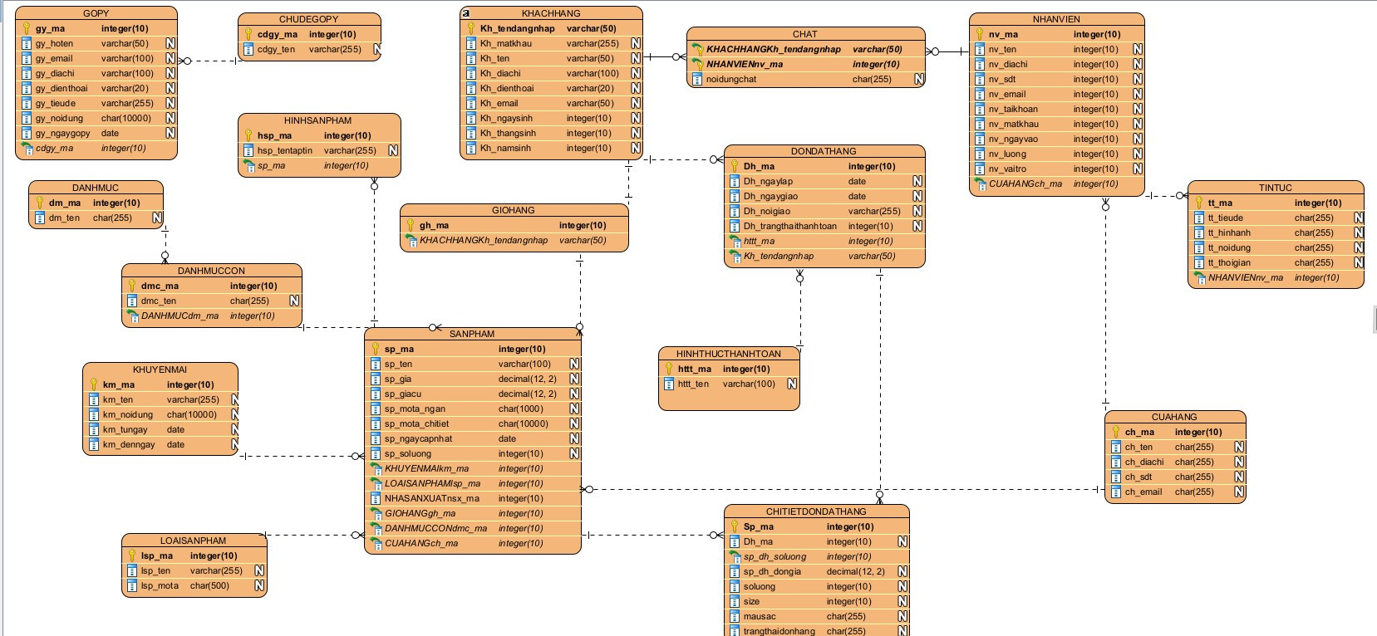

**4.2 Phân tích các use case**

**4.2.1 Phân tích use case Xem danh mục theo đối tượng (Nguyễn Minh Đạt)**

**4.2.1.1 Biểu đồ trình tự**

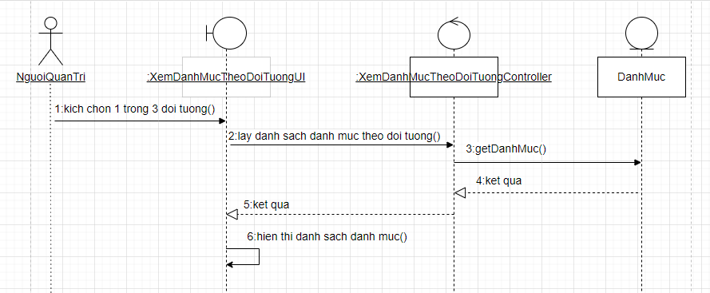

**4.2.1.2 Biểu đồ lớp phân tích**

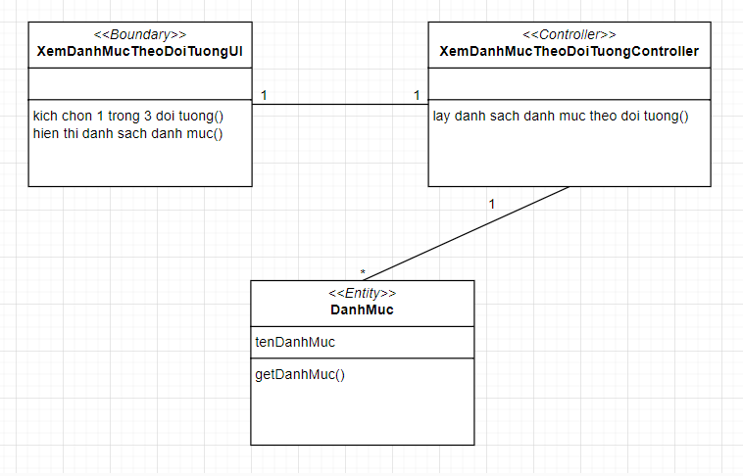

**4.2.2 Phân tích use case Xem sản phẩm theo danh mục (Nguyễn Minh Đạt)**

**4.2.2.1 Biểu đồ trình tự**

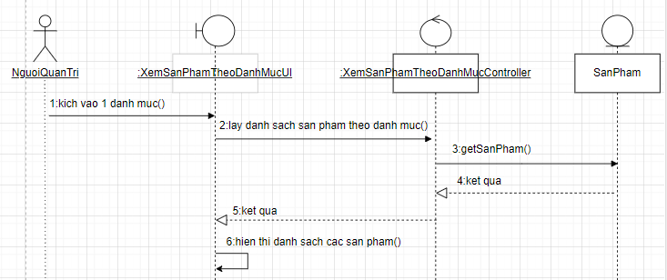

**4.2.2.2 Biểu đồ lớp phân tích**

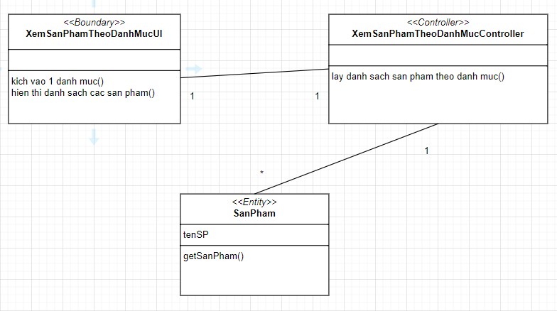

**4.2.4 Phân tích use case Tìm kiếm sản phẩm (Nguyễn Minh Đạt)**

**4.2.4.1 Biểu đồ trình tự**

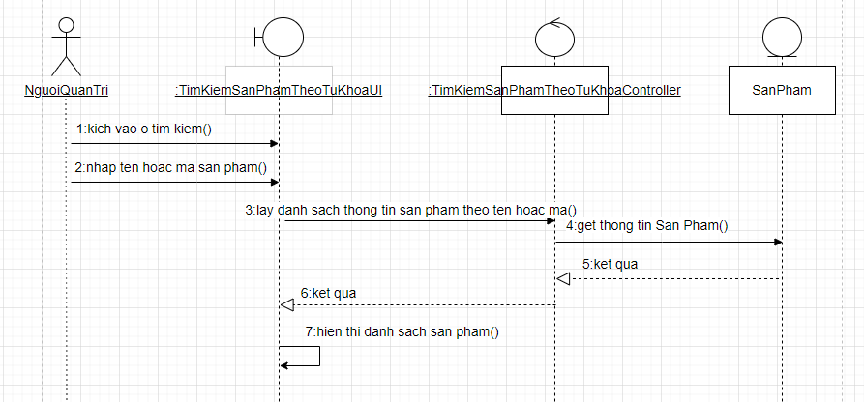

**4.2.4.2 Biểu đồ lớp phân tích**

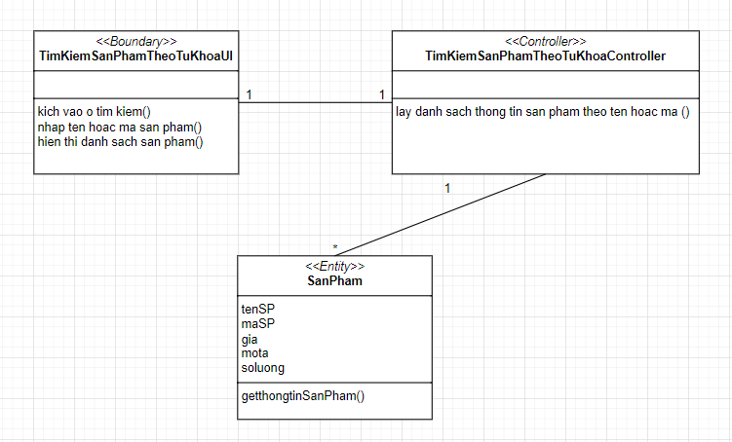

**4.2.5 Phân tích use case Thêm sản phẩm vào giỏ hàng (Nhữ Đình Chiến)**

**4.2.5.1 Biểu đồ trình tự**

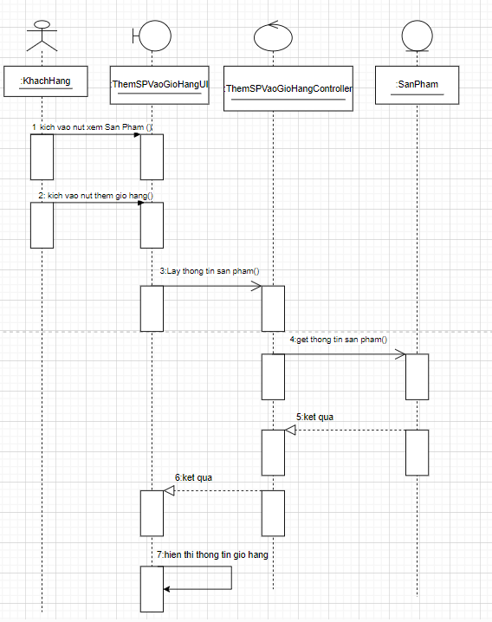

**4.2.5.2 Biểu đồ lớp phân tích**

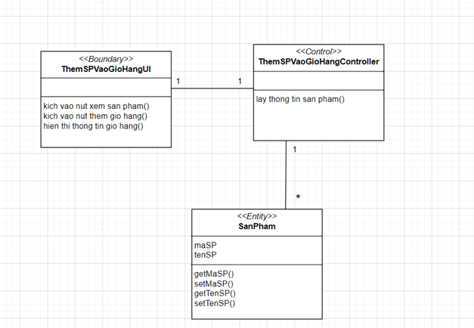

**4.2.6 Phân tích use case Tìm kiếm của hàng (Nhữ Đình Chiến)**

**4.2.6.1 Biểu đồ trình tự**

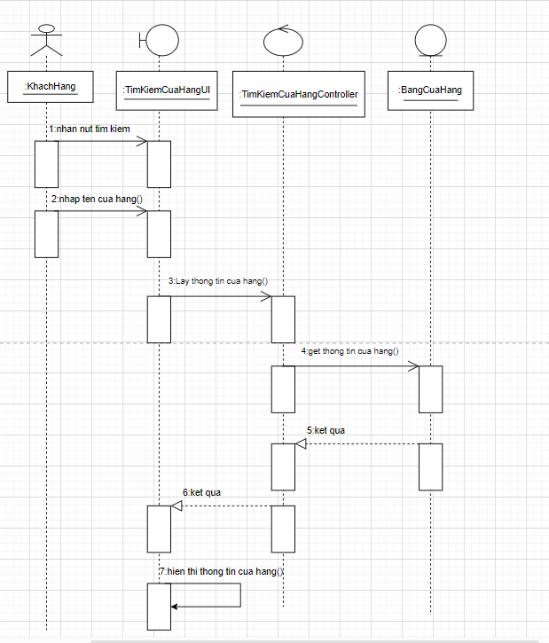

**4.2.6.2 Biểu đồ lớp phân tích**

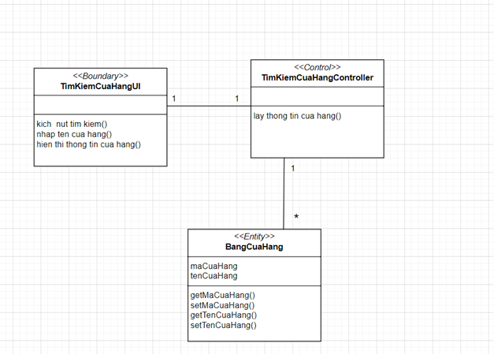

**4.2.7 Phân tích use case Xem sản phẩm đang được giảm giá (Nhữ Đình Chiến)**

**4.2.7.1 Biểu đồ trình tự**

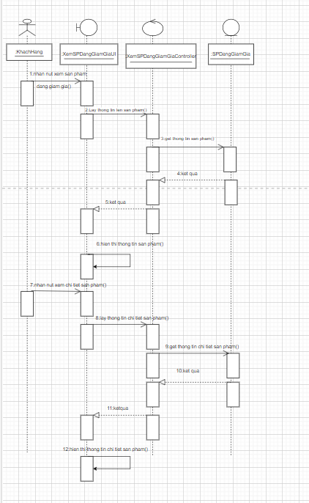

**4.2.7.2 Biểu đồ lớp phân tích**

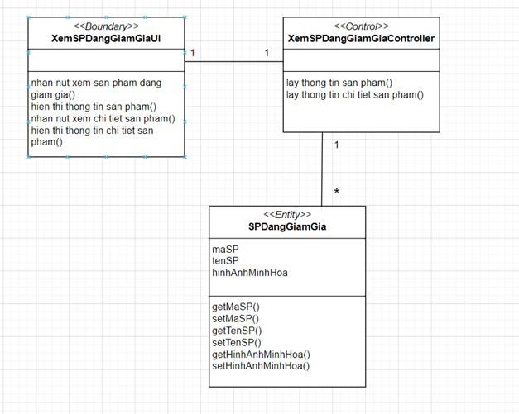

**4.2.8 Phân tích use case Đăng ký (Nhữ Đình Chiến)**

**4.2.8.1 Biểu đồ trình tự**

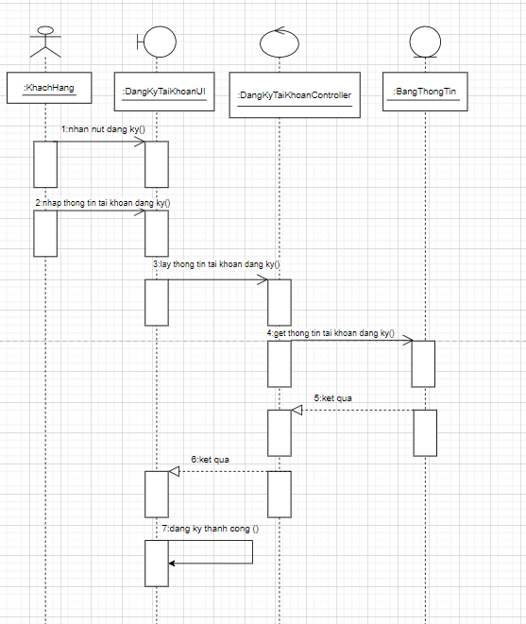

**4.2.8.2 Biểu đồ lớp phân tích**

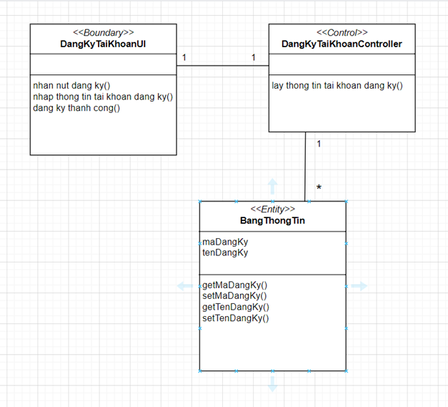

**4.2.9 Phân tích use case Xem chi tiết sản phẩm (Hà Xuân Thành Đạt)**

**4.2.9.1 Biểu đồ trình tự**

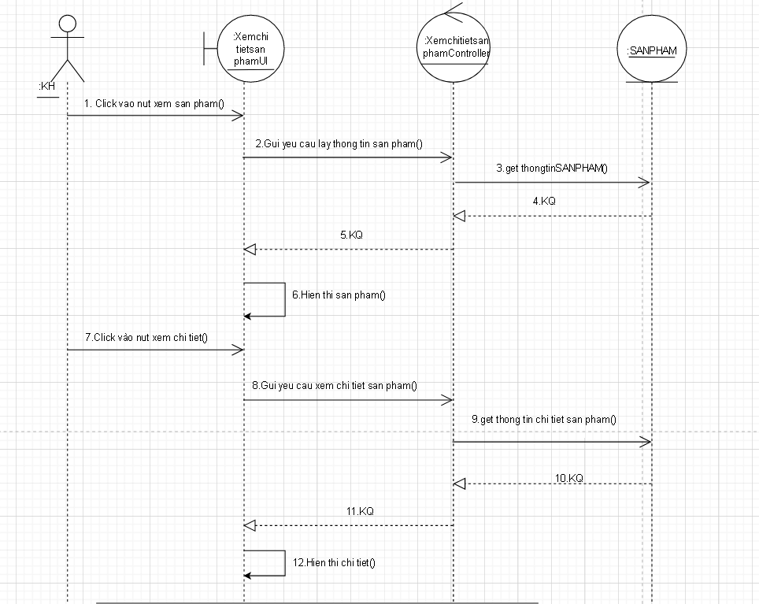

**4.2.9.2 Biểu đồ lớp phân tích**

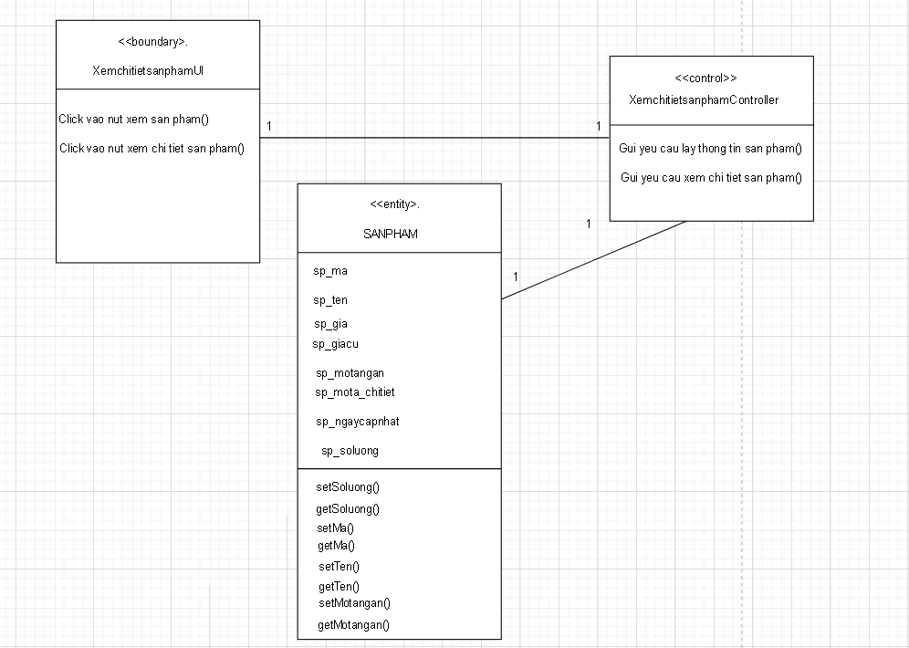

**4.2.11 Phân tích use case Xem blog liên quan đến cửa hàng (Hà Xuân Thành Đạt)**

**4.2.11.1 Biểu đồ trình tự**

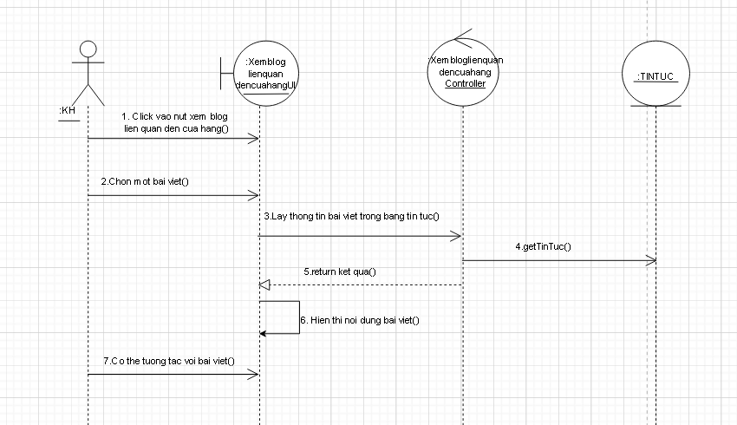

**4.2.11.2 Biểu đồ lớp phân tích**

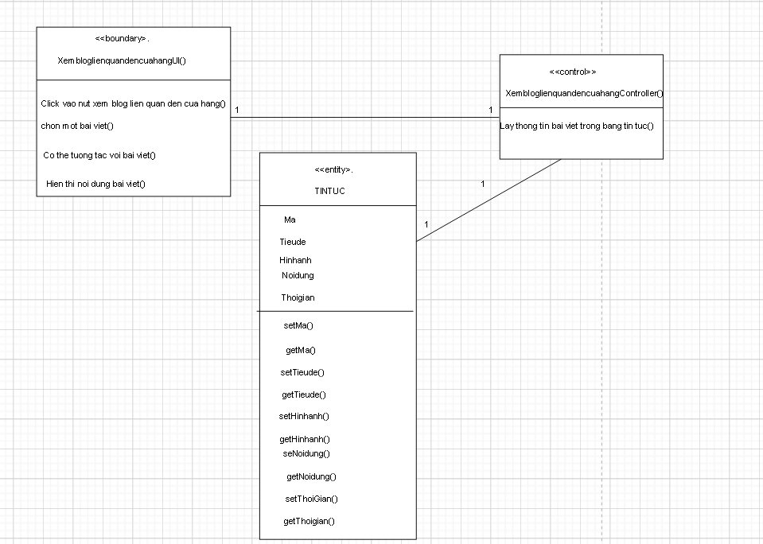

**4.2.12 Phân tích use case Đặt hàng (Hà Xuân Thành Đạt)**

**4.2.12.1 Biểu đồ trình tự**

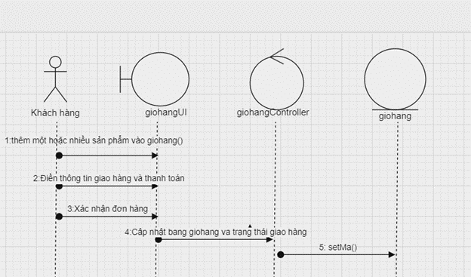

**4.2.12.2 Biểu đồ lớp phân tích**

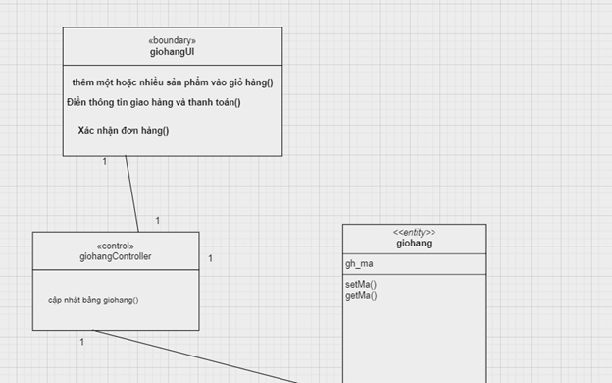

**4.2.13 Phân tích use case Theo dõi đơn hàng (Trần Huy Hoàng)**

**4.2.13.1 Biểu đồ trình tự**

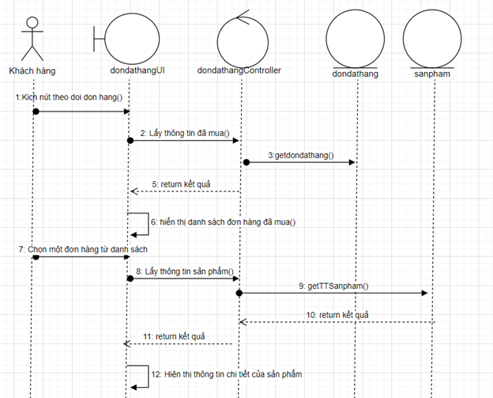

**4.2.13.2 Biểu đồ lớp phân tích**

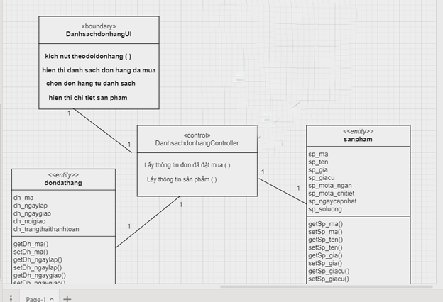

**4.2.14 Phân tích use case Chỉnh sửa đơn hàng (Trần Huy Hoàng)**

**4.2.14.1 Biểu đồ trình tự**

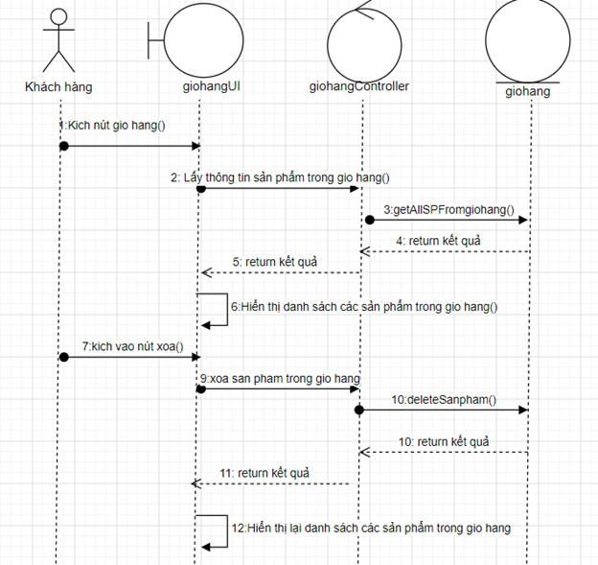

**4.2.14.2 Biểu đồ lớp phân tích**

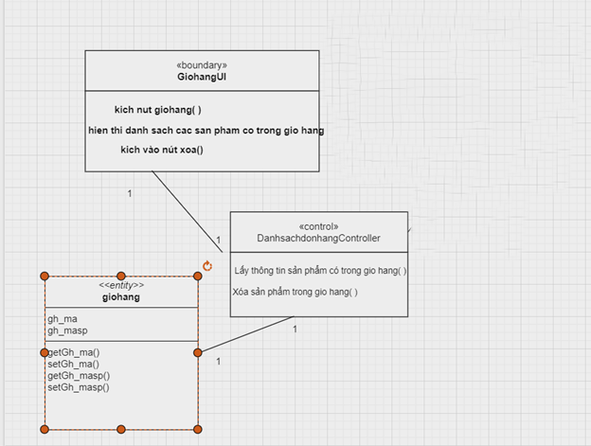

**4.2.15 Phân tích use case Sửa thông tin cá nhân (Trần Huy Hoàng)**

**4.2.15.1 Biểu đồ trình tự**

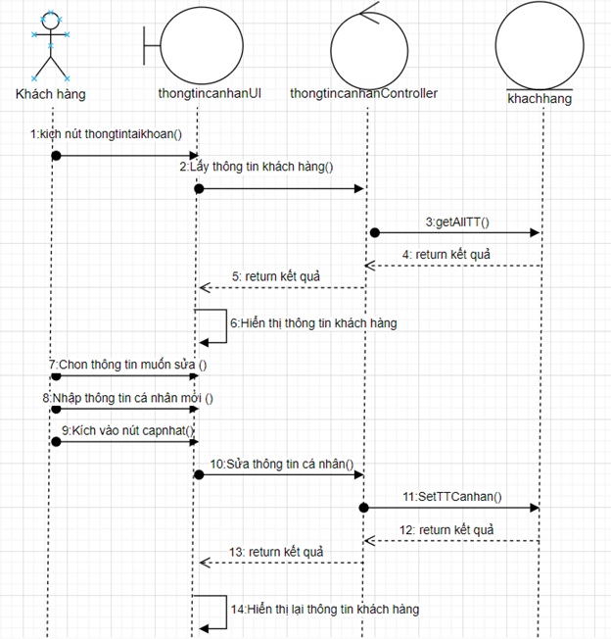

**4.2.15.2 Biểu đồ lớp phân tích**

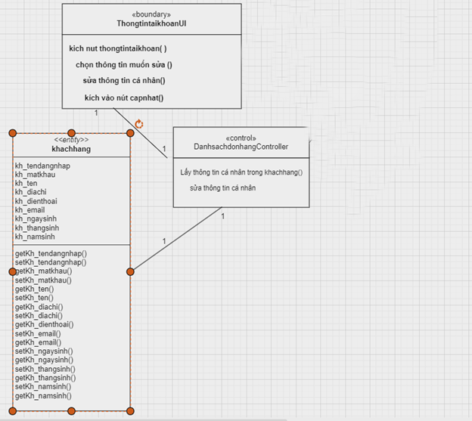

**4.2.16 Phân tích use case Hủy đơn hàng (Trần Huy Hoàng)**

**4.2.16.1 Biểu đồ trình tự**

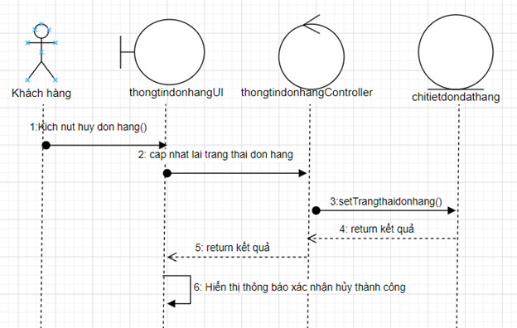

**4.2.16.2 Biểu đồ lớp phân tích**

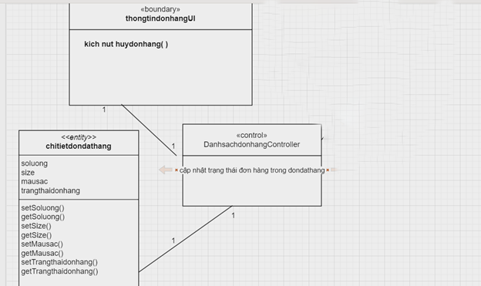

**4.2.17 Phân tích use case Nhắn tin (Vũ Xuân Tùng)**

**4.2.17.1 Biểu đồ trình tự**

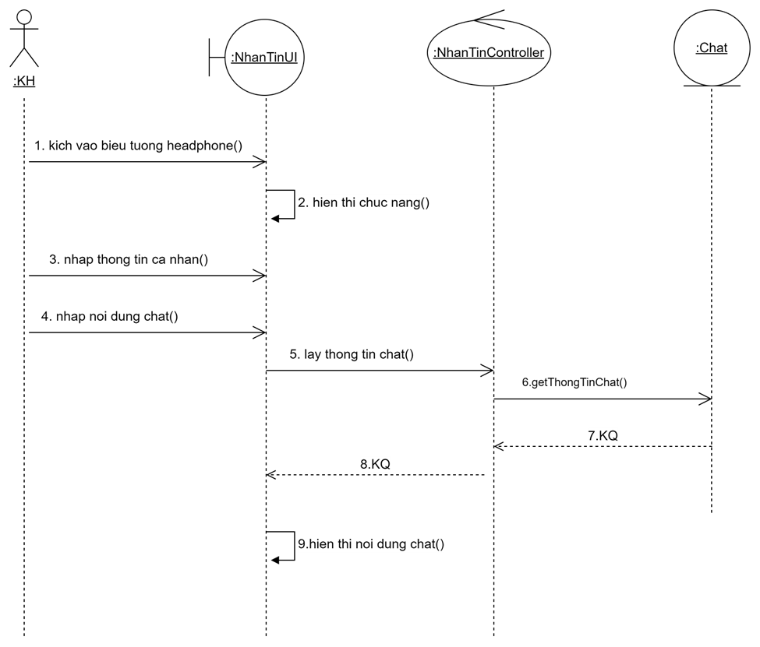

**4.2.17.2 Biểu đồ lớp phân tích**

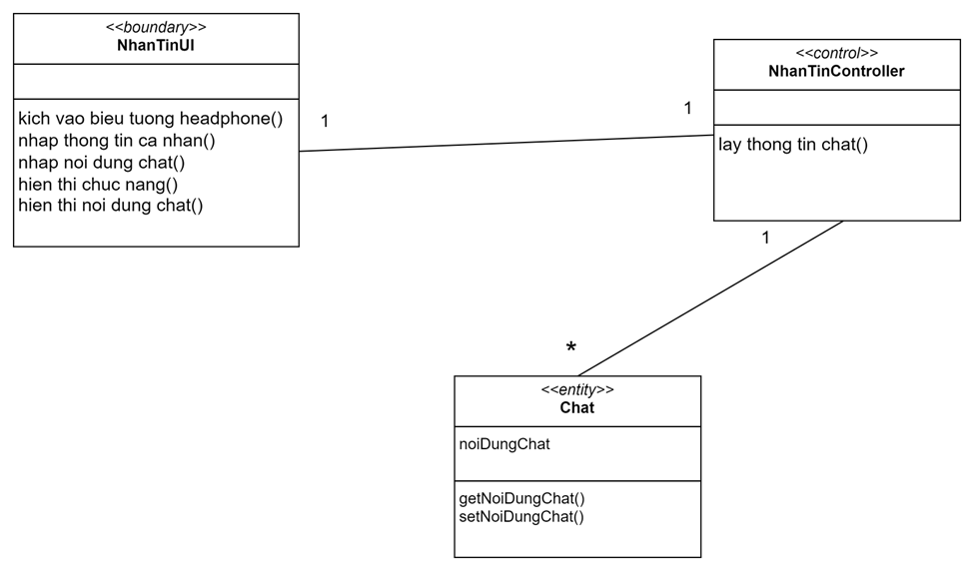

**4.2.18 Phân tích use case Thanh toán (Vũ Xuân Tùng)**

**4.2.18.1 Biểu đồ trình tự**

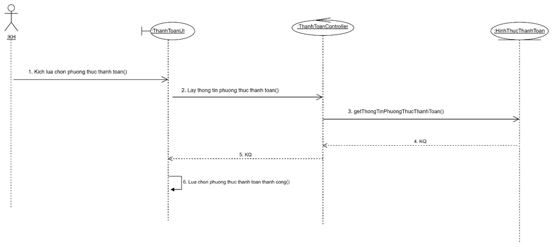

**4.2.18.2 Biểu đồ lớp phân tích**

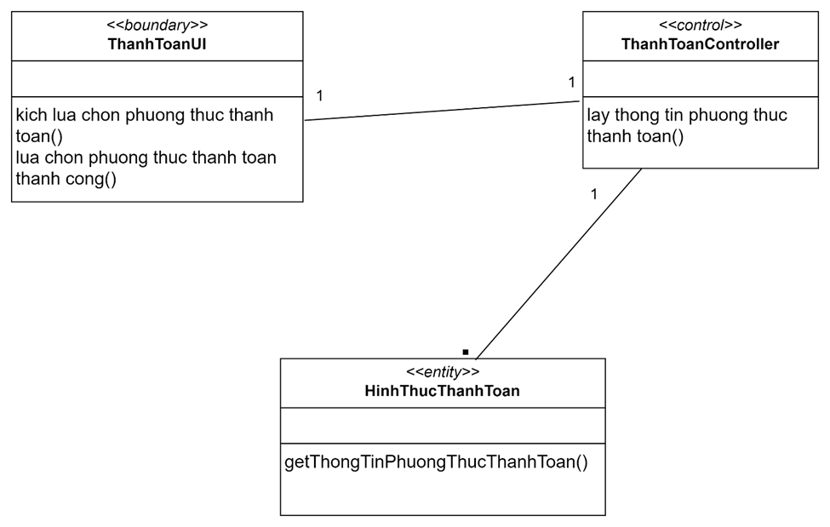

**4.2.19 Phân tích use case Đăng nhập (Vũ Xuân Tùng)**

**4.2.19.1 Biểu đồ trình tự**

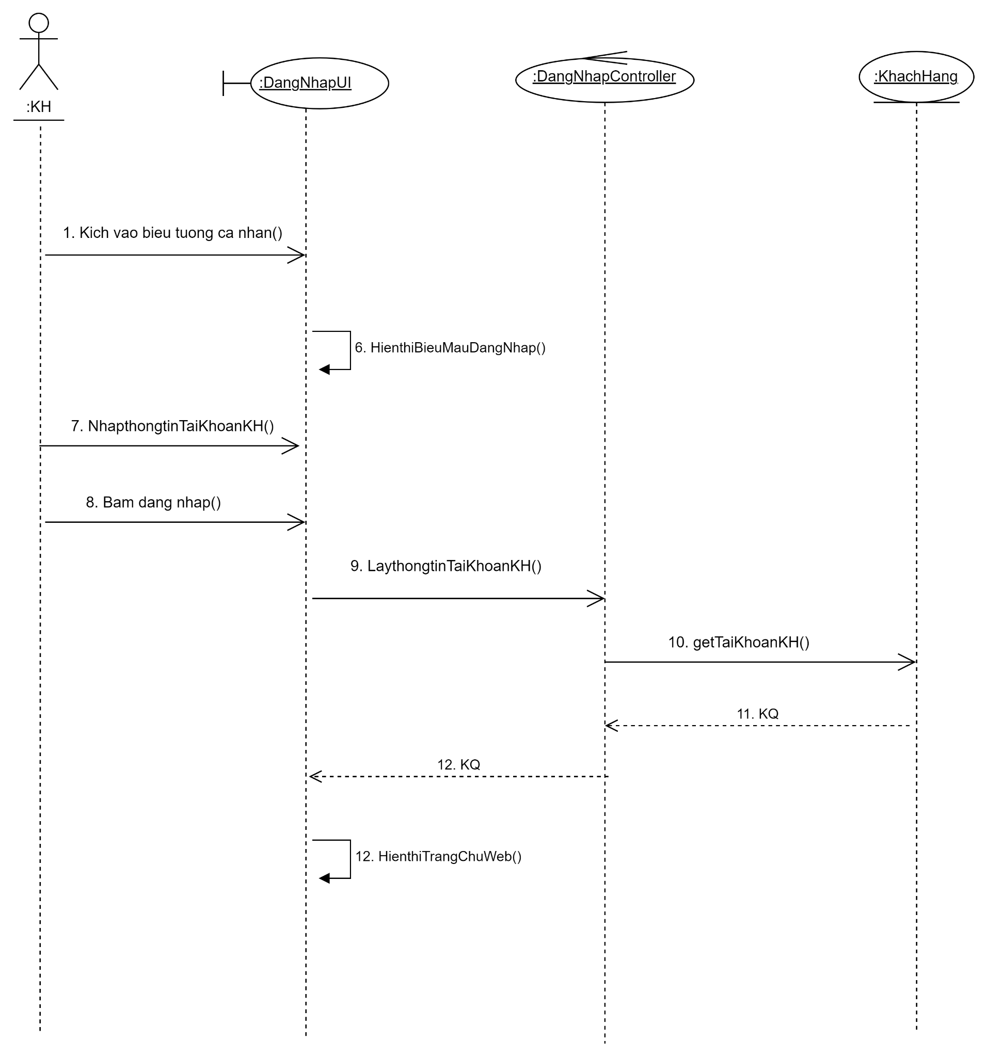

**4.2.19.2 Biểu đồ lớp phân tích**

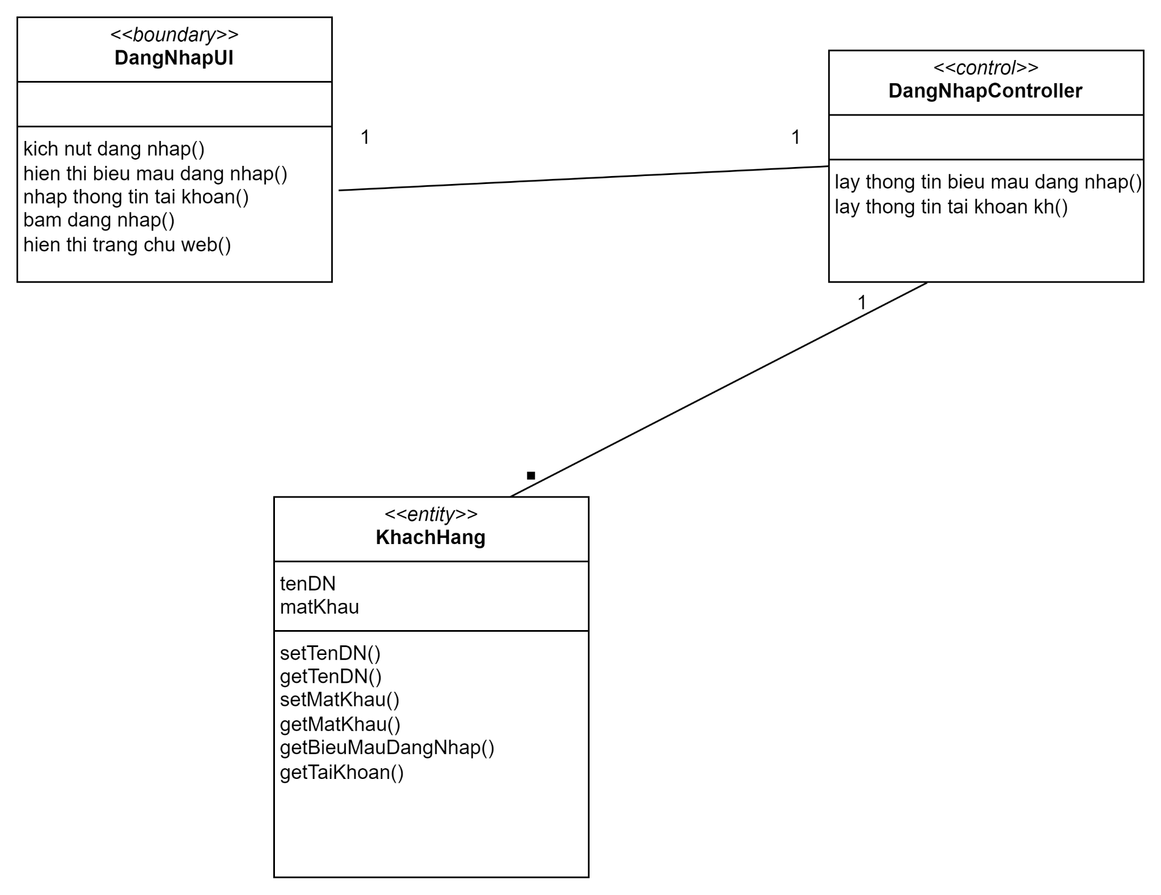

**4.2.20 Phân tích use case Bảo trì sản phẩm (Nguyễn Minh Đạt)**

**4.2.20.1 Biểu đồ trình tự**

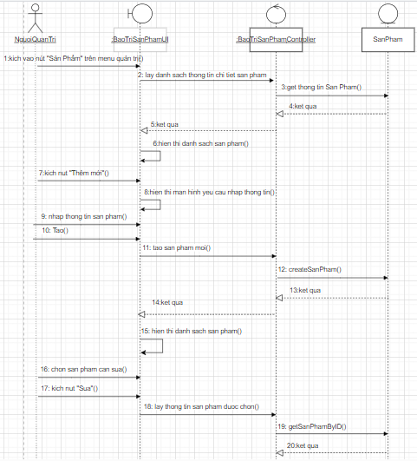

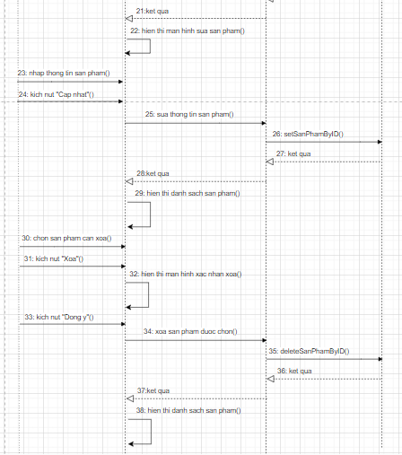

**4.2.20.2 Biểu đồ lớp phân tích**

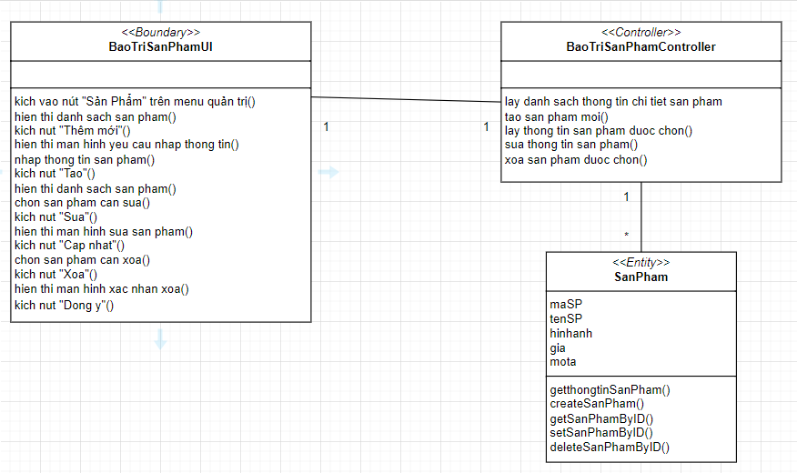

**4.2.21 Phân tích use case Bảo trì bộ sưu tập (Nguyễn Minh Đạt)**

**4.2.21.1 Biểu đồ trình tự**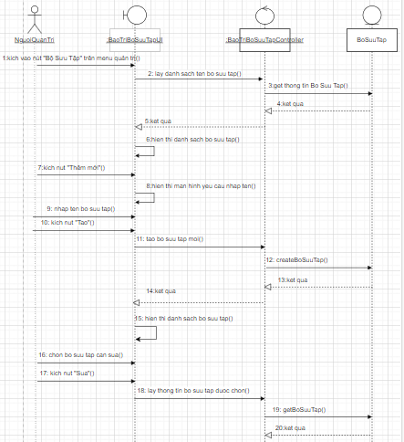

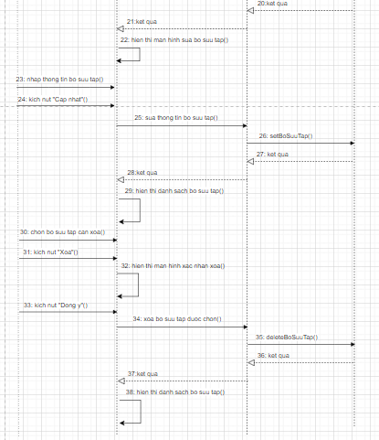

**4.2.21.2 Biểu đồ lớp phân tích**

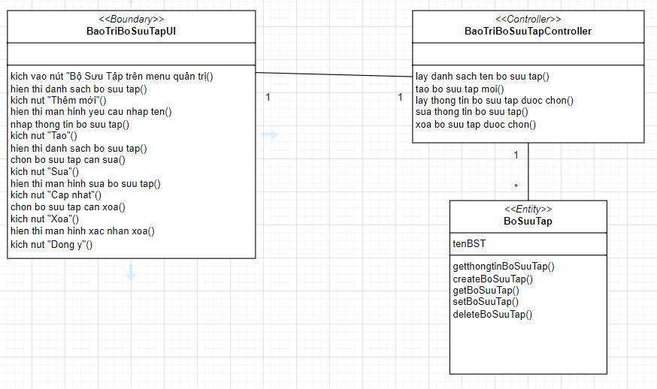

**4.2.22 Phân tích use case Bảo trì thông tin liên hệ (Nhữ Đình Chiến)**

**4.2.22.1 Biểu đồ trình tự**

**4.2.22.2 Biểu đồ lớp phân tích**

**4.2.23 Phân tích use case Quản lý tài khoản khách hàng (Nhữ Đình Chiến)**

**4.2.23.1 Biểu đồ trình tự**

**4.2.23.2 Biểu đồ lớp phân tích**

**4.2.24 Phân tích use case Quản lý đơn hàng (Hà Xuân Thành Đạt)**

**4.2.24.1 Biểu đồ trình tự**

**4.2.24.2 Biểu đồ lớp phân tích**

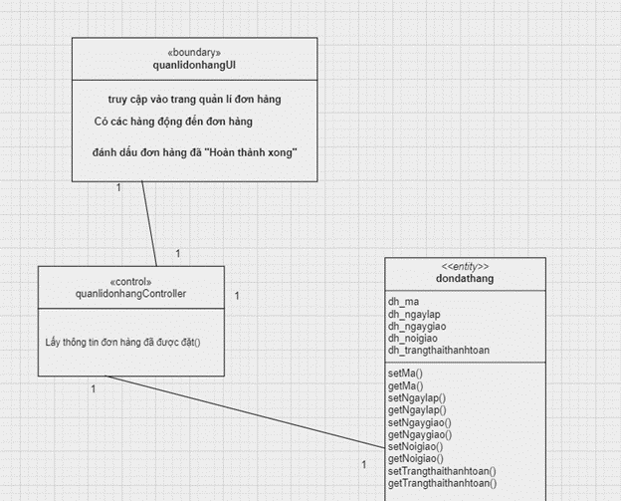

**4.2.25 Phân tích use case Bảo trì cửa hàng (Hà Xuân Thành Đạt)**

**4.2.25.1 Biểu đồ trình tự**

**4.2.25.2 Biểu đồ lớp phân tích**

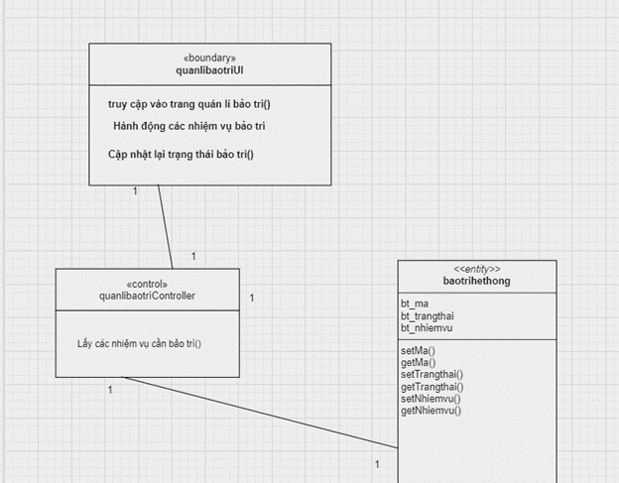

**4.2.26 Phân tích use case Thống kê báo cáo (Trần Huy Hoàng)**

**4.2.26.1 Biểu đồ trình tự**

**4.2.26.2 Biểu đồ lớp phân tích**

**4.2.27 Phân tích use case Bảo trì bài viết (Trần Huy Hoàng)**

**4.2.27.1 Biểu đồ trình tự**

**4.2.27.2 Biểu đồ lớp phân tích**

**4.2.28 Phân tích use case Quản lý tài khoản quản trị (Vũ Xuân Tùng)**

**4.2.28.1 Biểu đồ trình tự**

**4.2.28.2 Biểu đồ lớp phân tích**

**4.2.29 Phân tích use case Đăng nhập quản trị (Vũ Xuân Tùng)**

**4.2.29.1 Biểu đồ trình tự**

**4.2.29.2 Biểu đồ lớp phân tích**

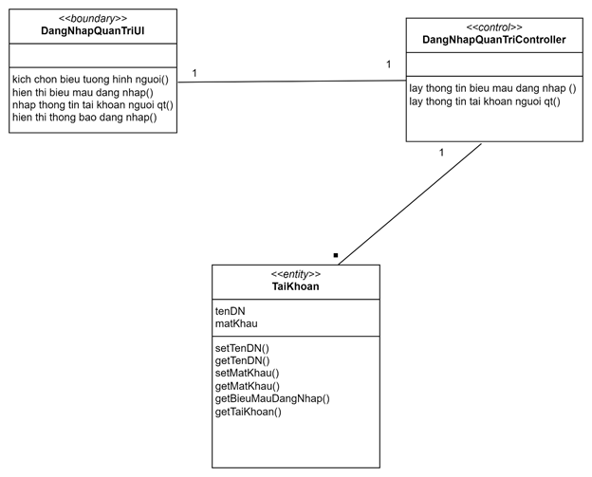

**4.2.30 Phân tích use case Bảo trì danh mục (Vũ Xuân Tùng)**

**4.2.30.1 Biểu đồ trình tự**

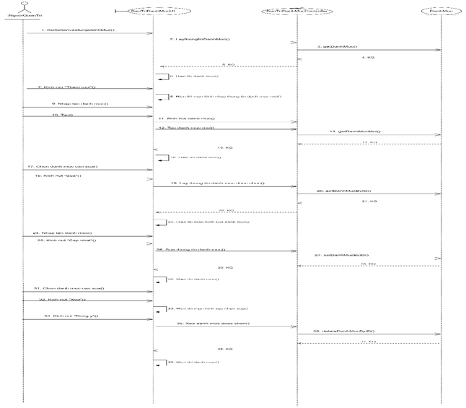

**4.2.30.2 Biểu đồ lớp phân tích**

